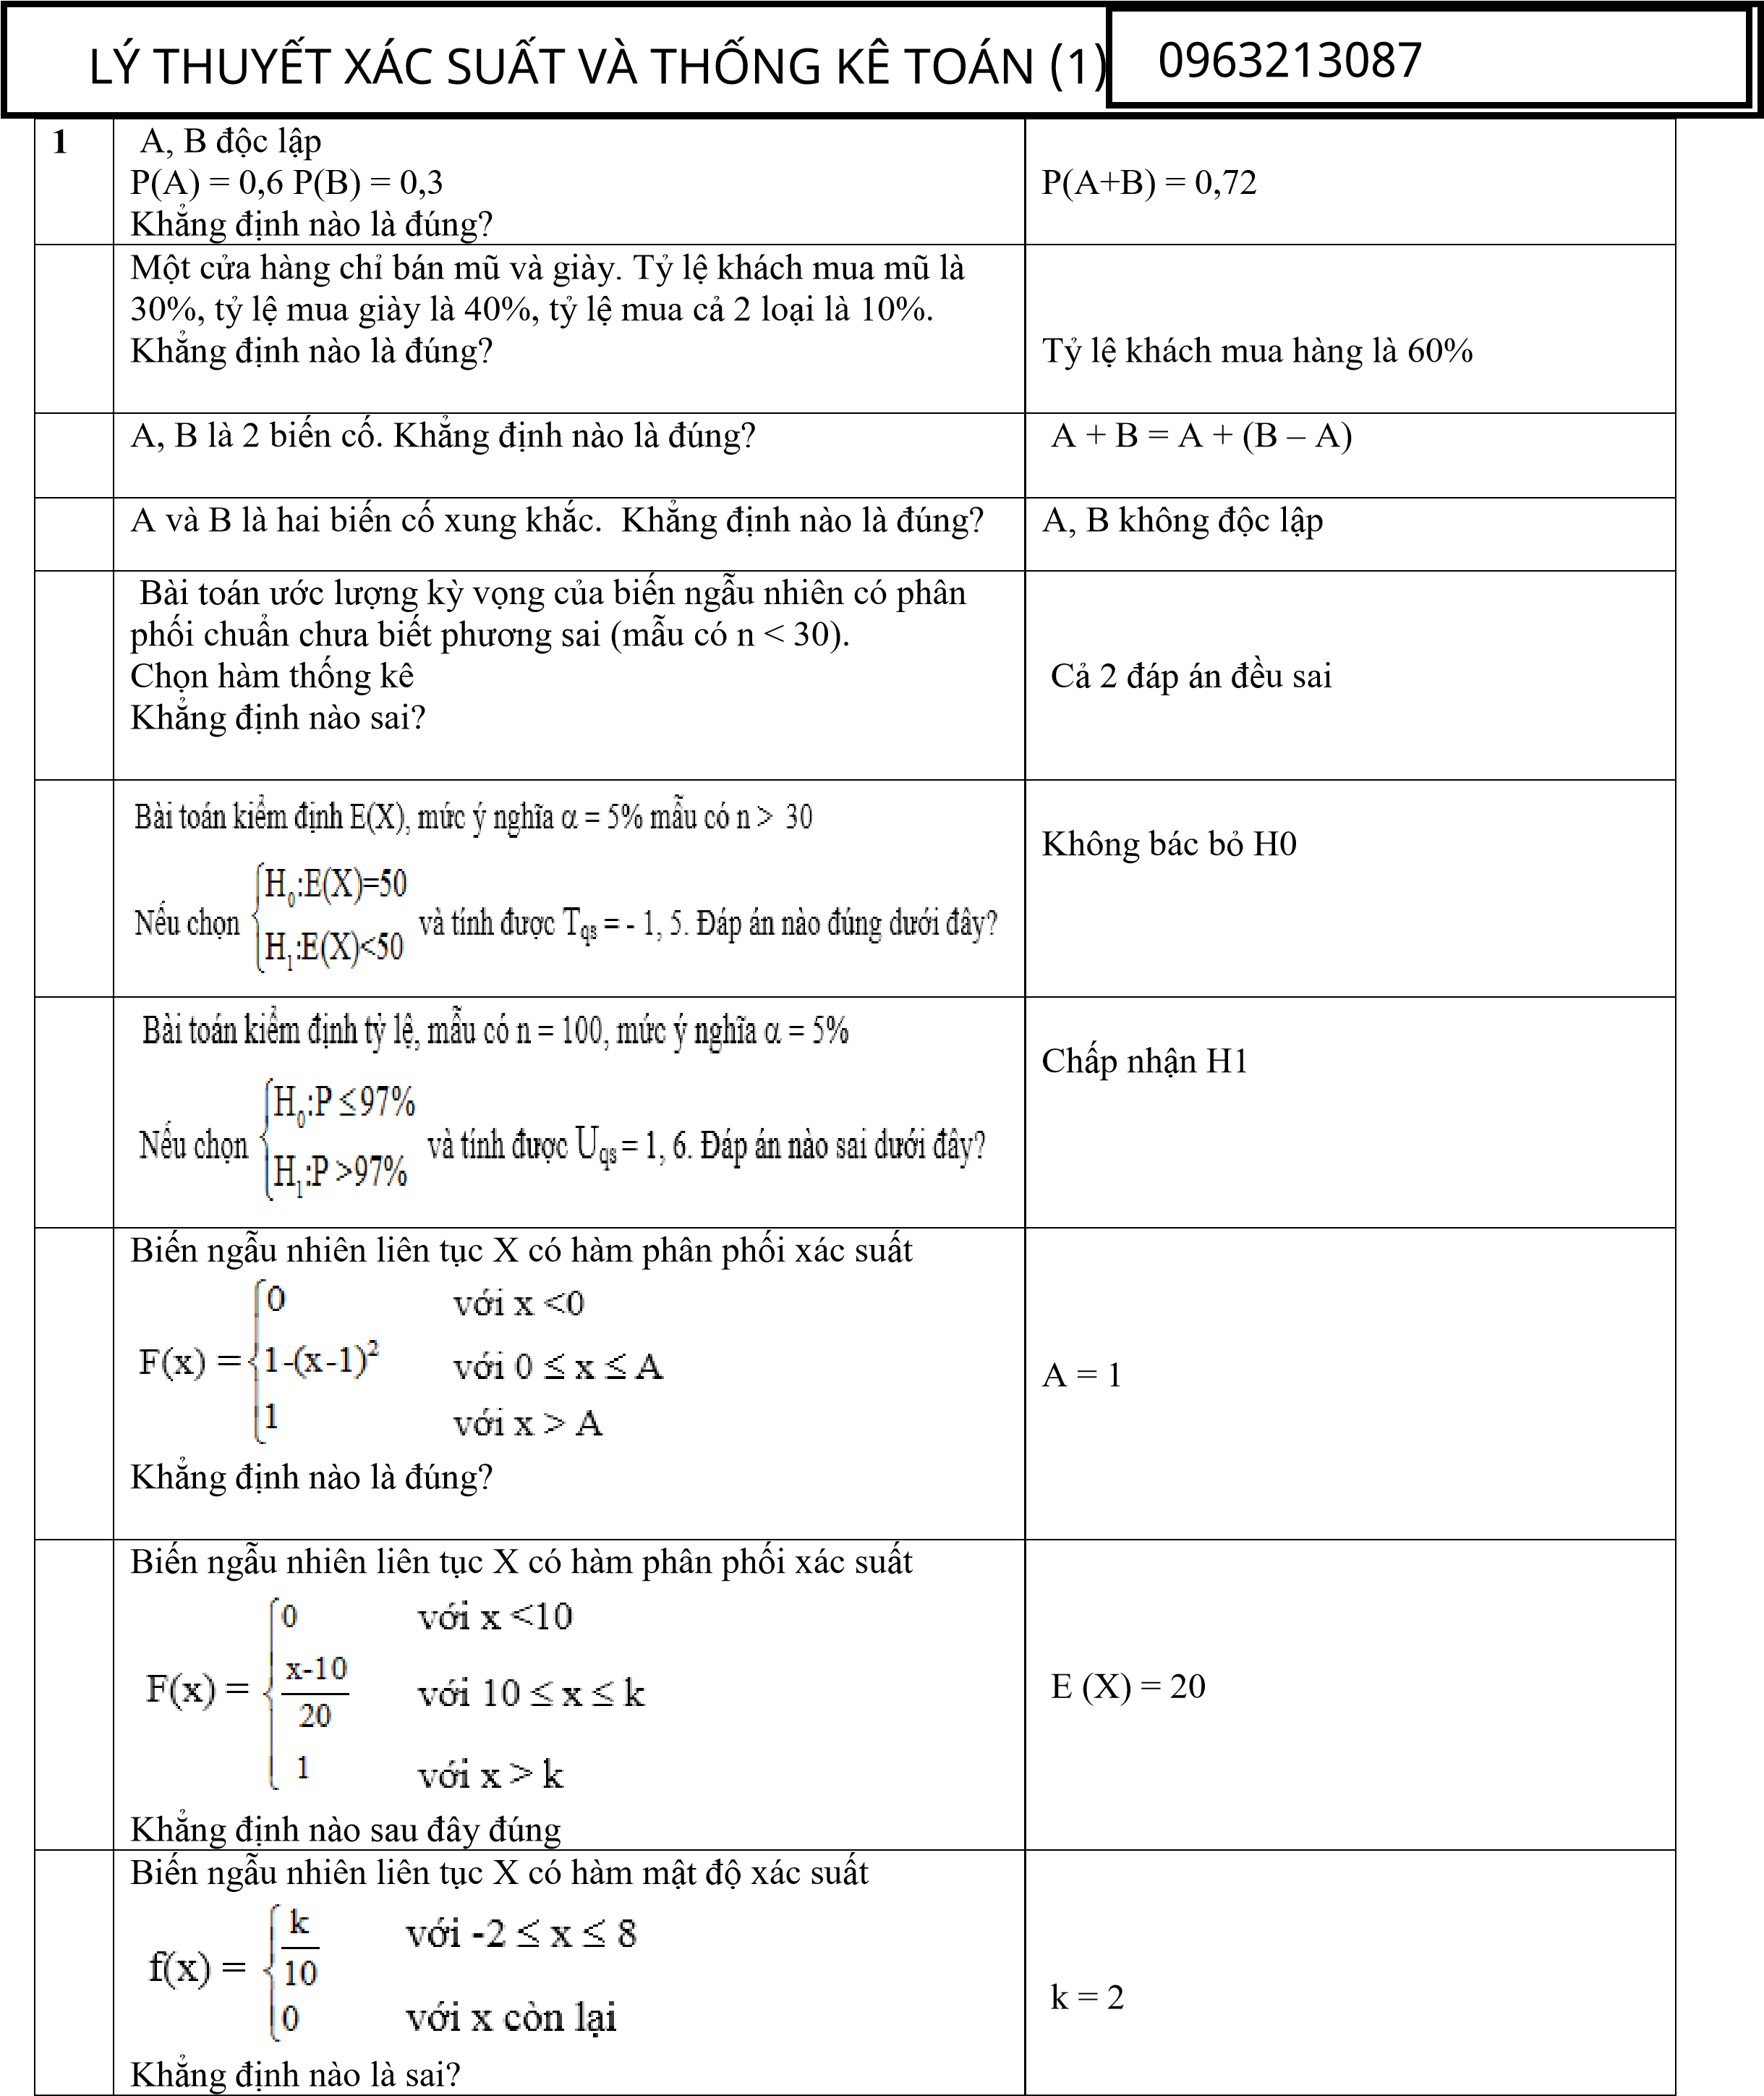

|  |  |  |  |  |  |  |  |  |  |  |  |  |  |  |
| --- | --- | --- | --- | --- | --- | --- | --- | --- | --- | --- | --- | --- | --- | --- |
|  | Biến ngẫu nhiên rời rạc X có bảng phân phối xác suất   |  |  |  |  |  |  | | --- | --- | --- | --- | --- | --- | | X | 2 | 4 | 5 | 7 | 8 | | Pi | 0,2 | 0,15 | 0,3 | d | 0,15 |   Khẳng định nào là sai? | d = 0,25 |
|  | Biến ngẫu nhiên rời rạc X có bảng phân phối xác suất   |  |  |  |  | | --- | --- | --- | --- | | X | -2 | 0 | 4 | | Pi | 0,2 | P2 | P3 |   Khẳng định nào là đúng? | P2 = 0,3 P3 = 0,5 |
|  | Biến ngẫu nhiên hai chiều rời rạc (X, Y) có bảng phân phối xác suất    Đáp án nào sai dưới đây? | Biến ngẫu nhiên X, Y phụ thuộc |
|  | Biến ngẫu nhiên hai chiều rời rạc (X, Y) có bảng phân phối xác suất    Khẳng định nào sau đây sai? | A = 0,2 |
|  | Biến ngẫu nhiên hai chiều rời rạc (X, Y) có bảng phân phối xác suất    Khẳng định nào sau đây sai? | E (X) = 1,7 |
|  | Biến ngẫu nhiên hai chiều rời rạc (X, Y) có bảng phân phối xác suất    Khẳng định nào sau đây sai? | A bất kỳ |

|  |  |  |
| --- | --- | --- |
|  | Biến ngẫu nhiên hai chiều rời rạc (X, Y) có bảng phân phối xác suất    Khẳng định nào sau đây đúng? | E (X) = 1,6 |
|  | Biến ngẫu nhiên X có phân phối Poisson P ( ) với = 29   Khẳng định nào sau đây đúng?  Chọn một câu trả lời: | C: P (19 < X < 39) ≥ 0,71 |
|  | Biến ngẫu nhiên hai chiều rời rạc (X, Y) có bảng phân phối xác suất    Khẳng định nào sau đây sai? | A = 0,2 |
|  | Biến ngẫu nhiên hai chiều rời rạc (X, Y) có bảng phân phối xác suất    Khẳng định nào sau đây sai? | E (X) = 15 |
|  | Biến ngẫu nhiên hai chiều rời rạc (X, Y) có bảng phân phối  xác suất và E (Y) = 2; E (X/Y = 2) = 1.  Đáp án nào sai dưới đây? | A = 4 |
|  | Biến ngẫu nhiên hai chiều rời rạc (X, Y) có bảng phân phối xác suất.    Khẳng định nào sau đây sai? | P (X = 2) = 0,7 |
|  | Biến ngẫu nhiên hai chiều rời rạc (X, Y) có bảng phân phối xác suất    Biết rằng E(X) E(Y) = 0, khi đó:  Khẳng định nào sau đây đúng? | A = - B |
|  | Biến ngẫu nhiên hai chiều rời rạc (X, Y) có bảng phân phối xác suất    Khẳng định nào sau đây sai? | P (X = 3/Y = 4) = 0,55 |

|  |  |  |
| --- | --- | --- |
|  | Biến ngẫu nhiên hai chiều rời rạc (X, Y) có bảng phân phối xác suất    Đáp án nào đúng dưới đây? | E (X) = 0 |
|  | Biến ngẫu nhiên hai chiều rời rạc (X, Y) có bảng phân phối xác suất | E (Y) = 0 |
|  | Biến ngẫu nhiên hai chiều rời rạc (X, Y) có bảng phân phối xác suất | E (X) = 3,2 |
|  | Biến ngẫu nhiên hai chiều rời rạc (X, Y) có bảng phân phối xác suất    Khẳng định nào sau đây sai? | E (Y/X = 10) = 1,4 |
|  | Biến ngẫu nhiên X có E (X) = 50; V (X) =9.Đáp án nào đúng dưới đây? | P (35 < X < 65) ≥ 0,96 |
|  | Biến ngẫu nhiên liên tục X có phân phối chuẩn N (60, 2).  Biến ngẫu nhiên liên tục Y có phân phối chuẩn N (40, 2).  Đáp án nào sai dưới đây? | P (56 < X < 64) = P (36 < Y < 44) |
|  | Biến ngẫu nhiên X có phân phối nhị thức B (n,p). n = 1000, p = 0,01. Đáp án nào đúng dưới đây? | . P (0 < X < 20) ≥ 0,901 |
|  | Biến ngẫu nhiên liên tục X có phân phối chuẩn N (30, 2).  Đáp án nào đúng dưới đây? | P (26 < X < 34) ≥ 0,875 |
|  | Biến ngẫu nhiên X có phân phối Poisson P ( ) với = 29 Khẳng định nào sau đây đúng? | P (19 < X < 39) ≥ 0,71 |
|  | Biến ngẫu nhiên liên tục X có phân phối chuẩn N (60, 2).  Biến ngẫu nhiên liên tục Y có phân phối chuẩn N (40, 2).  Đáp án nào sai dưới đây? | P (56 < X < 64) = P (36 < Y < 44) |
|  | Biến ngẫu nhiên X liên tục có hàm phân phối xác suất F(x) = Aarctgx + 0,5 Khẳng định nào là đúng? | A = |
|  | Biến ngẫu nhiên X liên tục có hàm mật độ xác suất f(x) không đổi bằng 0,1 trong khoảng ( -1, 9) còn ngoài khoảng đó thì bằng 0.  Khẳng định nào là sai? | E (X) = 5 |
|  | Biến ngẫu nhiên X liên tục có hàm phân phối xác suất |  |

|  |  |  |
| --- | --- | --- |
|  | Khẳng định nào sau đây là đúng? | k = -1 |
|  | Có ý kiến cho rẳng chiều cao trung bình (E(X)) của Thanh niên một vùng tối thiểu là 165 cm. Với mức ý nghĩa  , bằng mẫu điều tra với kích thước là n.  Chọn cặp H0 và H1 nào là đúng? |  |
|  | Có người nói tỷ lệ sản phẩm xấu của nhà máy tối đa là 6%.  Kiểm tra 100 sản phẩm thấy 7 phế phẩm. Với mức ý nghĩa a = 0,05, hãy kết luận ý kiến trên. Giá trị quan sát (Kiểm định thực nghiệm) nào là đúng dưới đây? |  |
|  | Cho  P(A) = 0,3 P(B) = 0,2 P(C) =0,4 P(AB) = 0,06 P(AC) = 0,12 P(BC) = 0,08 P(ABC) = 0,025 Khẳng định nào là đúng? | A, B, C độc lập từng đôi |
|  | Cho  P(A+B) = 0,7 P(A) = 0,4 P(B) = 0,5 Khẳng định nào là sai? | A, B phụ thuộc |
|  | Cho P(A) = 0,7 P(B) = 0,4 P(AB) = 0,2 Khẳng định nào là sai? | P(A-B) = 0,3 |
|  | Cho X ~ N (0, 2) ; Y ~ N (10, 2). Khẳng định nào là sai? | E (XY) = 0 |
|  | Cho  P(A) = P(B) = P(C) =0,5  P(AB) = P(AC) = P(BC) =0,25  A, B, C độc lập  Khẳng định nào là đúng? | P(ABC) = 0,125 |
|  | Cho biến ngẫu nhiên hai chiều rời rạc (X, Y) với các giả thiết  P (X = 2, Y = 4) = 0,2  P (X = 2, Y = 5) = 0,3  P(X=3,Y=4)=0,4  P(X = 3, Y = 5) = A Khẳng định nào sau đây đúng? | A = 0,1 |
|  | Cho biến ngẫu nhiên X có E (X) = 20 và E (X2) = 404 Khẳng định nào là sai? | V(2X) = 8 |
|  | Cho biến ngẫu nhiên X có E (X) = 5 V (X) = 1 Khẳng định nào là đúng?  E (X2) = 26  Câu 17: Biến ngẫu nhiên X có phân phối nhị thức B (10; 0,2)  Y = X + 5.  Khẳng định nào là sai? | E (X2) = 26 |
|  | Cho biến X, Y là 2 biến ngẫu nhiên độc lập và dương  Có E (X) = 4 E (Y2) = 10 V (Y) = 9 Khẳng định nào là sai? | E (X – Y + 2XY) = 7 |
|  | Cho biến ngẫu nhiên hai chiều rời rạc (X, Y) với các giả |  |

|  |  |  |
| --- | --- | --- |
|  | thiết  P (X = 2, Y = 4) = 0,2  P (X = 2, Y = 5) = 0,3  P(X=3,Y=4)=0,4 P(X = 3, Y = 5) = A  Khẳng định nào sau đây đúng? | A = 0,1 |
|  | Cho X ~ N (1, 1) ; Y = X – 2.  Khẳng định nào là đúng? | Y~ N (-1, 1 |
|  | Chiều cao một loại cây có phân phối N (12m, 1). Nếu lập ngẫu nhiên có n = 100 cây. Đáp án nào đúng dưới đây? |  |
|  |  |  |
|  |  |  |
|  |  |  |
|  | Đáp án nào đúng dưới đây?  Trọng lượng một loại sản phẩm có phân phối chuẩn với  = 100 gam,  = 3 gam  Lập mẫu ngẫu nhiên gồm n = 36 sản phẩm, khi |  |
|  | Đáp án nào đúng dưới đây?  Đối với bài toán ước lượng kỳ vọng của biến ngẫu nhiên có phân phối chuẩn chưa biết V(X) (mẫu có n <30) Chọn một câu trả lời: |  |
|  | Đáp án nào đúng dưới đây?  Đo chiều cao X của 20 học sinh tính được chiều cao trung bình là 1,65m và S = 2cm. Với độ tin cậy 95%. Khoảng tin cậy đối xứng của E(X) là (a, b). |  |
|  | Đối với bài toán ước lượng kỳ vọng của biến ngẫu nhiên có phân phối chuẩn chưa biết V(X) (mẫu có n <30) ). Đáp án nào đúng dưới đây? |  |
|  | Đối với bài toán tìm khoảng tin cậy đối xứng của kỳ vọng (X có phân phối chuẩn, chưa biết V(X) với mẫu có n < 30) với độ tin cậy (1 -  )  Ký hiệu độ chính xác là  Khẳng định nào sau đây là sai? |  |

|  |  |  |
| --- | --- | --- |
|  | Đối với bài toán ước lượng kỳ vọng của biến ngẫu nhiên có phân phối chuẩn đã biết V(X) bằng khoảng tin cậy đối xứng với độ tin cậy (1 - ). Ký hiệu  = độ chính xác của ước lượng). Đáp án nào đúng dưới đây? |  |
|  | Đối với bài toán tìm khoảng tin cậy đối xứng của kỳ vọng (X có phân phối chuẩn, chưa biết V(X) với mẫu có n < 30) với độ tin cậy (1 - )  Ký hiệu độ chính xác là  Khẳng định nào sau đây là sai? |  |
|  | Đối với bài toán kiểm định giả thuyết về kỳ vọng của biến ngẫu nhiên có phân phối chuẩn, chưa biết V(X) chọn tiêu chuẩn kiểm định là hàm thống kê.  Đáp án là sai dưới đây? | Tất cả các đáp án đều sai |
|  | Đo chiều cao X của 20 học sinh tính được chiều cao trung bình là 1,65m và S = 2cm. Với độ tin cậy 95%. Khoảng tin cậy đối xứng của E(X) là (a, b). Đáp án nào đúng dưới đây? |  |
|  | Tìm hiểu 100 người thích bóng đá, thấy có 42 nữ với độ tin cậy 95%, tìm khoảng tin cậy tối đa theo tỷ lệ (p) nữ trong số những người thích bóng đá. Đáp án nào đúng dưới đây? |  |
|  | Một hộp có 2 viên bi đỏ và 1 viên bi xanh. Lấy đồng thời 2 viên bi.  Gọi A là biến cố lấy được 1 bi xanh và 1 bi đỏ B là biến cố lấy được 2 bi đỏ C là biến cố tối thiểu được 1 bi đỏ.  Khẳng định nào là sai? |  |
|  | Một khu rừng cùng một loài cây có chiều cao trung bình là 15m và độ lệch chuẩn là 0,5m. Nếu lấy mẫu có số cây là 25 cây. Đáp án nào sai dưới đây | V ( X ) = 0,1 |
|  | Một mẫu có số liệu về X như sau:   |  |  |  |  |  |  | | --- | --- | --- | --- | --- | --- | | X | 2 | 3 | 4 | 5 | 6 | | Số phần tử | 6 | 4 | 10 | 4 | 6 |   Đáp án nào đúng dưới đây? |  |
|  | Một hộp có 3 sản phẩm không rõ chất lượng.  Gọi A là biến cố số chính phẩm nhiều hơn số phế phẩm B là biến cố số chính phẩm ít hơn số phế phẩm Khẳng định nào là sai? |  |
|  | Một hộp 10 sản phẩm trong đó có 2 phế phẩm trong đó có 2 phế phẩm. Lấy ngẫu nhiên 2 sản phẩm. Gọi A là biến cố lấy được 2 phế phẩm. |  |
|  | Một hộp có 2 viên bi đỏ, 2 viên bi xanh. Lấy đồng thời 2 viên bi.  Gọi A là biến cố lấy được 2 viên bi đỏ B là biến cố lấy được 2 viên bi xanh  C là biến cố lấy được 1 bi xanh 1 bi đỏ Khẳng định nào là đúng? | P(B) < P(C) |
|  | Một hộp có 3 viên bi đỏ, 3 viên bi xanh. Lấy đồng thời 3 viên bi  Gọi A là biến cố lấy được 3 viên bi đỏ B là biến cố lấy được 3 viên bi xanh  C là biến cố lấy được 3 viên bi khác màu | P(A) = P(B) |

|  |  |  |
| --- | --- | --- |
|  | Khẳng định nào là đúng? |  |
|  |  |  |
|  | Một tổng thể có rất nhiều các phần tử có trung bình là 50 và độ lệch tiêu chuẩn là 20. Nếu lập mẫu có kích thước n = 100 từ tổng thể. Đáp án nào đúng dưới đây? |  |
|  | Tung 2 con xúc xắc 1 lần.  Gọi A là biến cố “được 2 mặt chẵn”   1. là biến cố “được 2 mặt lẻ” 2. là biến cố “được 1 mặt chẵn, 1 mặt lẻ” Khẳng định nào là sai? | A, B đối lập |
|  | Tung 1 con xúc xắc 1 lần.  Gọi Ai (i = ) là biến cố “xuất hiện mặt i chấm”.   1. là biến cố mặt có số chấm xuất hiện chia hết cho 3, 2. là biến cố xuất hiện mặt chẵn L là biến cố xuất hiện mặt lẻ Khẳng định nào là sai? |  |
|  | Tung 1 đồng xu 4 lần  Gọi A là biến cố được số lần sấp nhiều hơn số lần ngửa  B là biến cố được số lần sấp ít hơn số lần ngửa C là biến cố có 2 lần sấp Khẳng định nào là sai? | P(A) + P(B) = P(C) |
|  | Tung 1 con xúc xắc 1 lần. Gọi Ai (i= ) là biến cố “mặt xuất hiện có số chấm là i”. Khẳng định nào dưới đây là sai? | A1, A2 đối lập |
|  | Tung 1 đồng xu 3 lần  Gọi A là biến cố được 2 lần sấp   1. là biến cố được 2 lần ngửa 2. là biến cố được số lần sấp khác số lần ngửa Khẳng định nào là đúng? | P(A) = P(B) = 3/8. P(C)=1 |
|  | Tung 1 đồng xu 3 lần.  Gọi Si là biến cố mặt sấp xuất hiện i lần Gọi Ni là biến cố mặt ngửa xuất hiện i lần Khẳng định nào là sai? |  |
|  | Tung 1 con xúc xắc 5 lần. Gọi X là số lần xuất hiện mặt lẻ chấm.  Khẳng định nào là sai? | X ~ B (5; 1/6) |
|  | Tỷ lệ bắn trúng mục tiêu của 2 người tương ứng là 0,5 và  0,4. Mỗi người được bắn 1 phát súng  Gọi A là biến cố mục tiêu bị trúng đạn B là biến cố mục tiêu chỉ bị trúng 1 viên đạn Khẳng định nào là Sai? | P(A) = 0,9 |
|  | Tỷ lệ nảy mầm của một loại hạt giống là 80%. Gieo 1000 hạt.  Gọi X là số hạt sẽ nẩy mầm.  Khẳng định nào là sai? | E (X) = 880 hạt |
|  | Trọng lượng Xi (gam) của mỗi quả táo được xem là có phân phối chuẩn với  = 200gam ; = 10 gam. |  |
|  | Gọi Y là trọng lượng của một hộp gồm 10 quả táo.  Khẳng định nào là đúng? | Y~ N (2000g; 1000g2) |
|  | Trọng lượng các sản phẩm có phân phối chuẩn. Có ý kiến cho rằng E(X) < 3kg. Người ta cân thử 64 sản phẩm thì tính được = 3,5kg; s = 0,5kg; Với mức ý nghĩa hãy kết luận ý kiến đó. Ta chọn cặp H0 và H1 nào là sai? |  |
|  | Tìm hiểu 100 người thích bóng đá, thấy có 42 nữ với độ tin cậy 95%, tìm khoảng tin cậy tối đa theo tỷ lệ (p) nữ trong số những người thích bóng đá). Đáp án nào đúng dưới đây? |  |
|  | Tổng thể có phân phối chuẩn N (10, 4). Nếu lấy mẫu chuẩn từ tổng thể với n = 100 thì  . Đáp án nào đúng dưới đây? | Có phân phối chuẩn N (0, 1) |
|  | Tổng thể có phân phối chuẩn N (10, 4). Nếu lấy mẫu chuẩn từ tổng thể với n = 100 thì  . Đáp án nào đúng dưới đây? | Có phân phối chuẩn N (0, 1) |
|  | X là biến ngẫu nhiên liên tục nhận các giá trị (-∞, +∞) Khẳng định nào dưới đây là sai? | P(a < X < b) < P(a ≤ X < b) < P(a ≤ X ≤ b) |
|  | X là biến ngẫu nhiên rời rạc nhận 3 giá trị với xác suất như nhau {2, 6, 8}.  Khẳng định nào là đúng? |  |

|  |  |  |
| --- | --- | --- |
|  | Giá trị nào dưới đây thích hợp với ý nghĩa trong kiểm định giả thuyết thống kê | A: 0.01 |
|  | Tìm 100 SV, có 30 người thích xác suất thống kê với độ tin cậy 95% tìm khoảng tin cậy đối xứng với tỉ lệ SV thích môn này | 0.3-1,96. $\sqrt{\frac{0,3.0,7}{100}}$ <= P <= 0.3+1,96. $\sqrt{\frac{0,3.0,7}{100}}$ |
|  | Trong khoảng TB của 24 Sp với độ chênh lệch 2,5kg cân thử 36sp với mức ý nghĩa 5% thì kết luận nào là đúng | D: có giảm sút |
|  | Có người nói tỷ lệ sản phẩm xấu của nhà máy tối đa là 7%.  Kiểm tra 100 sản phẩm thấy 8 phế phẩm. Với mức ý nghĩa a = 0,05, hãy kết luận ý kiến trên. Giá trị quan sát (Kiểm định thực nghiệm) nào là đúng dưới đây? | C: $=\frac{0,08-0,07\sqrt{100}}{0,03.0,94}$ |
|  | 5 trắng 3 xanh | 4/7 |
|  | 3 cổng 0,9 0,8 0,7 | 0,06 |
|  | |  |  |  |  | | --- | --- | --- | --- | | Y X | 4 | 5 | 6 | | 2 | A | 0.2 | 0.1 | | 3 | 0.3 | 0.1 | 0.1 | | E(Y): 1,4  V(Y): 2,2  E(X): ?? |
|  |  | Kỳ vộng phương sai hữu hạn |
|  | Tung 2 con xúc xắc 1 lần.  Gọi A là biến cố “được 2 mặt chẵn”   1. là biến cố “được 2 mặt lẻ” 2. là biến cố “được 1 mặt chẵn, 1 mặt lẻ” Khẳng định nào là sai? | A, B đối lập |
|  | 4 bi đỏ 6 bi vàng | |  |  |  |  | | --- | --- | --- | --- | | X | 0 | 1 | 2 | | P | $$\frac{2}{15}$$ | $$\frac{8}{15}$$ | $$\frac{5}{15}$$ | |
|  | Fx $\left\{\begin{aligned}0 \\ \frac{x^{2}-1}{2} \\ 1\end{aligned}\right.$ $\left\{\begin{aligned}x≤1 \\ 1≤x ≤2 \\ x>2\end{aligned}\right.$ | 1,1 |
|  |  |  |
|  | |  |  |  |  |  | | --- | --- | --- | --- | --- | | X | 0 | 1 | 2 | 3 | | P | 0.001 | 0.027 | 0.243 | 0.729 | | 2,7:4,4 |
|  | $\left\{\begin{aligned}0 \\ x^{2} \\ 1\end{aligned}\right.$ $\left\{\begin{aligned}x≤0 \\ 0≤x ≤1 \\ x>1\end{aligned}\right.$ | 1/18 |
|  | |  |  |  |  | | --- | --- | --- | --- | | X | 2 | 4 | 5 | | P | 0.2 | 0.5 | 0.3 | | $${0 \atop 0,2}{x≤2 \atop x<2≤4}$$ $${0,7 \atop 1}{5<2≤5 \atop x>5}$$ |
|  | Đối với bài toán kiểm định giả thuyết về kỳ vọng của biến ngẫu nhiên có phân phối chuẩn, chưa biết V(X) chọn tiêu chuẩn kiểm định là hàm thống kê.   Đáp án là sai dưới đây?  Chọn một câu trả lời: | Cả 2 đều sai |
|  |  |  |
|  |  |  |